2025年第八届ORTHOmaterials™骨科及齿科植入器械制造技术论坛
2025年9月11日（全天） - 12日（上午）丨 江苏省常州市中吴宾馆

报名表（仅限骨科或齿科厂商及器械合约制造厂商填写）
请将填写后的报名表发送至yweng@forecreu.com.cn，或添加主办方微信1338281169发送

注意事项：  - 参会企业需提供其所有参会人员的姓名和职位，但是只需提交其中两名人员的邮箱和手机号码。提交邮箱和手机号码表示同意参展企业在会议结束后出于业务联络需求，与贵司取得联系。  - 骨科或齿科厂商及器械合约制造厂商的参会人员免费享用会议餐饮。请按需准确提交餐饮需求。如有变更，请及时联系我们。  - 需要在会议酒店（中吴宾馆）订房的参会人员，请扫描右侧二维码自行预定。  - 主办方将在会议开始的前三天将“A+三位数字”的参会号发给企业报名负责人。请参会人员在签到时报此参会号、公司名及姓名，领取会议资料、胸牌和餐票。 |  |  |  | 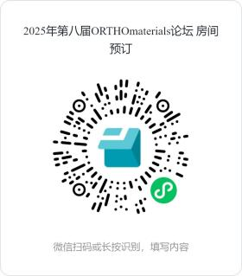
公司名 中文全称：
公司名 英文全称：
姓名 | 职位 | 邮箱 | 手机 | 是否需要会议餐饮
 |  |  |  | 11日午餐 | 11日晚宴
 |  | / | /
 |  | / | /
 |  | / | /
 |  | / | /
 |  | / | /
 |  | / | /
 |  | / | /
 |  | / | /
 |  | / | /
 |  | / | /

